Муниципальное бюджетное образовательное учреждение начальная общеобразовательная школа № 7 г. Амурска Амурского муниципального района Хабаровского края

«Влияние кошек на настроение человека»

Автор: Сергеева Альбина Богдановна,
обучающаяся4В класса
МБОУ НОШ № 7 г. Амурска
Руководитель: Кузовкина Елена Борисовна, учитель начальных классовМБОУ НОШ № 7 г. Амурска

Амурск
2020
Содержание:

Аннотация…………………………………………………………………..3
Введение ……………………………………………………………………4
1. Теоретическая часть……………………………………………..…5
2. Практическая часть……………………………………….………..8
3. Научное обоснование………………………………………………11
Заключение………………………………………………………..………..13
Список использованных источников информации………………………14

Аннотация
Кошки - самые загадочные существа на земле. Они тесно связаны с человеком и в то же время абсолютно независимы. Им поклонялись многие народы мира, их почитали как божества. Их боготворили и боялись одновременно. В древнем Египте для них возводились великолепные храмы, за ними ухаживали жрецы. Этих животных считали спутниками ведьм и колдунов. Многие кошки обладают даром исцеления и утешения. Когда они урчат и перебирают лапками, они вам доверяют, вас лечат и очень любят.
В своей работе я хочу рассказать о том, как кошки появились в жизни человека, и какую роль они в ней играют. А также выяснить, как ученики и педагоги нашей школы относятся к кошкам, что они рассказывают о своих домашних любимцах и выяснить как они влияют на настроение человека.

Введение

Нашу жизнь в мире природы невозможно представить без животных. Каждому человеку нравится какой-либо зверь. Мои любимцы – кошки. Они такие разные, но все независимые и гордые. Кто сделал их такими? Может природа, а может человек, а может они всегда были такими? У меня дома живут кошка Челси и кот Ирбис. Мне нравится, что в доме есть кошки, они встречают, провожают, ждутнас, любят поиграть. С кошками можно поговорить, сказать доброе и ласковое слово.
Цель моего исследования: выяснить влияние кошки на настроение человека.
Задачи исследования:
- собрать и изучить теоретический материал о кошках;
- разработать анкету и провести анкетирование;
- систематизировать и обобщить материал.
Методы исследования: изучение литературы; анкетирование; беседа.
Объект исследования: кошки.
Предмет исследования: влияние кошки на настроение человека.
Гипотеза: кошка способнаулучшить настроение человека.

- Теоретическая часть

Кошка — наш четырёхлапый и мурлыкающий друг. Все знают, как выглядит это животное, у многих дома даже живут Барсики или Мурки. Но вот откуда произошли современные кошки? Чтобы ответить на этот вопрос, я изучила литературу в интернете.
История семейства кошачьих.
Кошки ведут свой род от маленького, похожего на горностая плотоядного животного - миациды,жившего около шестидесяти миллионов лет назад. Вероятно, он был предком не только кошек, но и всех современных хищников, включая собак и медведей.
Все наши кошки происходят от обитавшей в Северной Африке ливийской дикой кошки: она дожила до наших дней. Дикие кошки водились в Египте, Судане и на Синайском полуострове. От ливийской кошки наши питомцы унаследовали пристрастие к теплу и солнцу, нелюбовь к воде.
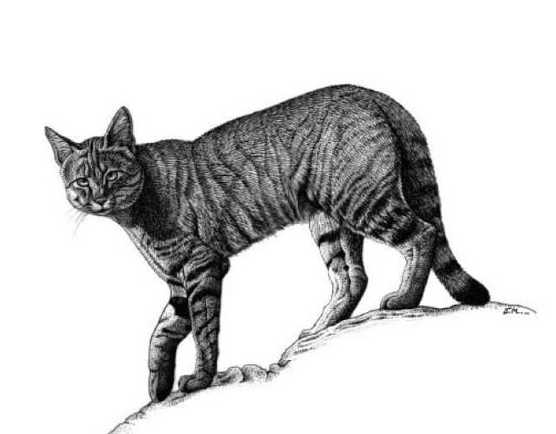

Рис.1. Ливийская дикая кошка | Рис.2. Богиня Баст

Ливийские дикие кошки нередко приходили охотиться на мышей к амбарам с зерном. Египтяне быстро поняли, какие это полезные животные. Так между людьми и кошками зародилась дружба. Очень скоро из союзника по борьбе с грызунами кошка превратилась в домашнюю любимицу. Прошло ещё немного времени, и она стала….божеством! Более тысячи лет египтяне поклонялись доброй богине Баст с кошачьей головой.

Современные заводчики вывели копию кошек, изображённых на древних египетских фресках: грациозную, длинноногую, пятнистую, с большими ушами - египетскую мау.
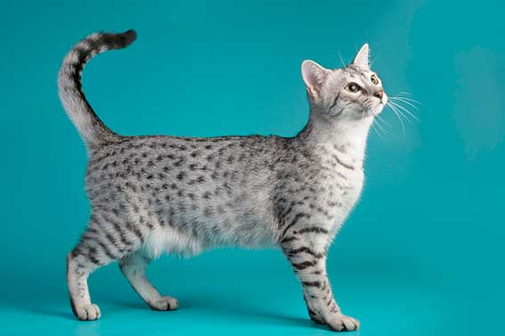
Рис.3. Египетская мау

Из Египта кошки распространились по всему миру. Они быстро прижились в Азии, став неотъемлемым украшением дворцов и монастырей.
Длинношерстные кошки сначала появились на Востоке, а в Европу они были завезены путешественниками не раньше 16 века. Самыми первыми прибыли стройные ангорские кошки с шелковистой шерстью - их доставили из Турции. Позднее из Персии (современный Иран) привезли более крупных и пушистых персидских кошек.
В мире существует более ста пород кошек: манчкин, мейн – кун, британская, корниш – рекс, серенгети, бенгальская, сибирская, шотландская.
В домашних условиях кошки любят играть с небольшими предметами: мячиками, клубками ниток, палочками, скомканной бумагой, специальными игрушками для кошек. Нередко кошек привлекают болтающиеся и подвешенные предметы, так как они обладают способностью двигаться в воздухе, чем имитируется охота кошки на птиц. Особенно склонны к играм котята, у которых уже есть охотничьи инстинкты, но ещё нет навыков охоты и точной координации движений. Домашние кошки играют в любом возрасте, но котята бывают гораздо более игривыми, чем взрослые кошки, и могут играть с любым предметом: с колокольчиком, катящимся по полу шариком, бечёвкой, телефонным проводом, даже со своим хвостом и т. д. Любовь кошек к играм объясняется явлением неотении (детскости), что обусловлено самим процессом одомашнивания кошки.
Часто люди держат кошек в качестве домашних питомцев, и иногда заботятся о них, как о маленьких детях. К людям кошки легко привязываются. Если кошка очень привязана к своему хозяину, она может наследовать некоторые человеческие привычки: ложиться под одеяло в постель к хозяину и т. п. Некоторые кошки могут даже имитировать интонации голоса человека; этими звуками они могут оповещать хозяина о своих нуждах. Многие владельцы кошек отличаются фанатичной привязанностью к своим кошкам, как есть и кошки, безгранично привязанные к хозяину.
Итак, кошка с давних пор друг и помощник человека. Произошла она от ливийской кошки, которая живет и в наше время. Современные заводчики занимаются выведением новых пород, которых сейчас огромное количество.
В настоящее время в мире насчитывается около 600 млн. домашних кошек, выведено около 256 пород, от длинношёрстных (персидская кошка) до лишённых шерсти (сфинксы), признанных и зарегистрированных различными фелинологическими организациями. На протяжении 10 000 лет кошки ценятся человеком, в том числе за способность охотиться на грызунов и других домашних вредителей.

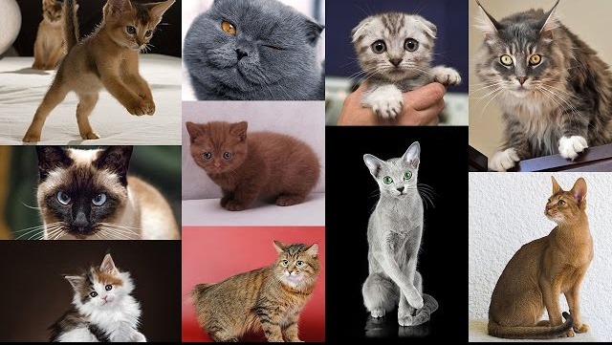
Рис.4. Разные породы кошек

- Практическая часть

Изучив материал о кошках, я разработала и провела анкетирование среди учащихся своего класса и педагогов школы. Анкета состояла из 6 вопросов. Всего в анкетировании приняло участие 53 человека.

Вопрос | Учащиеся |  | Педагоги |  | ИТОГО
 | Да | Нет | Да | Нет | Да | Нет
Есть ли у вас кошка? | 15 | 11 | 8 | 19 | 23 | 30
Как вы относитесь к кошке? | 22 | 4 | 18 | 9 | 40 | 13
Какие чувства вы испытываете при общении с кошкой? | 23 | 3 | 18 | 9 | 41 | 12
Берёте ли кошку на руки? | 21 | 5 | 18 | 9 | 39 | 14
Разговариваете ли вы со своим питомцем? | 18 | 8 | 14 | 13 | 32 | 21
Улучшает ли кошка ваше настроение если вы расстроены? | 22 | 4 | 16 | 11 | 38 | 15

Вот какие результаты получились.
Из 53 человек, принимавших участие в анкетировании, держат в доме кошек - 23. (Диаграмма 1)
Диаграмма 1

Любят кошек, относятся к ним с добротой и лаской - 40 человек, 13 человек выражают свое отношение к кошкам как нейтральное или осторожное, из них 1 человек страдает аллергией на кошек.(Диаграмма 2)

Диаграмма 2
Как вы относитесь к кошке?
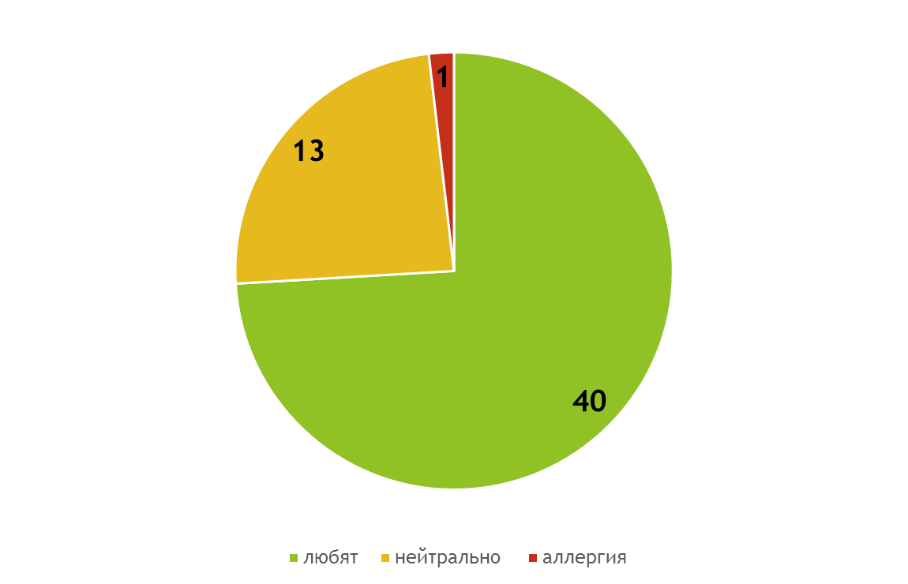

На вопрос: «Какие чувства вы испытываете при общении с кошкой?», 41 человек отвечают положительно и описывают свои чувства как радость, смех, спокойствие, восторг, ласку, доброту, отсутствие одиночества, заботу, доброжелательность. Так же отмечают что кошки являются членами семьи. (Диаграмма 3)

Диаграмма 3
Какие чувства вы испытываете при общении с кошкой?

Диаграмма 4

По диаграмме №4 видно, что большинство любят брать кошек на руки.
Любят разговаривать со своими питомцами 32 человека.
На главный вопрос анкеты - «Улучшает ли кошка ваше настроение если вы расстроены?» - 38 человека отвечает «ДА»!
Мои выводы:
• Большинство людей держат дома кошек.
• Общаясь с домашними любимцами, только два человека испытываю отрицательные эмоции (неловкость и негодование). Остальные люди не просто ласкают животное, а разговаривают с ними, делятся своими мыслями, иногда даже проблемами. Это помогает снять стресс, улучшает настроение.Кошка в нашем доме - это, конечно, огромное удовольствие. Пушистая мягкая шерстка, быстрые энергичные движения. Животное ласковое, нежное, несущее положительную энергию.
• Для большинства людей кошка – член семьи. А членов семьи, как известно, очень любят.

- Научное обоснование

Американцы доказали, что любители кошек в 3 раза реже страдают от сердечно-сосудистых заболеваний. Теперь же удалось сделать новое открытие: домашние животные предотвращают развитие онкологических заболеваний.
Специалисты из Стэнфордского университета в Сан-Франциско в течение нескольких лет проводили исследование с участием более 4000 человек. Оказалось, что у владельцев кошек и собак риск заболевания раком ниже на 30% по сравнению с теми, у кого нет домашних питомцев.
Ученые утверждают, что такая закономерность объясняется повышенным иммунитетом у владельцев животных. Именно это помогает противостоять различным недугам, в том числе и раку.
Предыдущие исследования доказывали, что дети, которые воспитываются в семье, имеющей животных, значительно реже болеют, так как они более стойкие к различным инфекциям.
Давно известно, что кошачье мурлыканье способно оказывать терапевтическое воздействие при многих заболеваниях. Существует даже специальный термин — фелинотерапия, или лечение кошками.
Мурлыканье — один из самых распространенных звуков, которые производят кошки. Особенно явно слышно мурлыканье, когда кошки расслаблены либо их переполняют эмоции.
Общее мнение таково, что кошки мурлычут, когда они довольны. Кроме того, с помощью этих звуков они выражают самые разные эмоции, от тревожности до страха.
В зависимости от типа кошки частота мурлыканья может варьироваться. Домашние кошки мурлычут на частоте 20–140 Гц.
Ученые изучили эти вибрации и пришли к выводу, что они обладают целительным эффектом.

Оказывается, эти приятные вибрации могут благотворно влиять на здоровье человека. Давайте узнаем об этом поподробнее!
Преимущество №1: мурлыканье понижает уровень стресса.
Когда ваш пушистый любимец лежит на вас и мурлычет, то вы наверняка замечали, что постепенно уходит беспокойство, вы начинаете испытывать меньше тревог и волнений.
Оказывается, частота, с которой мурлыкают кошки, способна оказывать терапевтический эффект и успокаивать нервы.
Поэтому если в следующий раз вы будете чувствовать себя угнетенно, располагайтесь на диване с вашим любимцем, и результат не заставит себя долго ждать!
Преимущество №2: мурлыканье понижает давление.
Магическая частота, с которой мурлыкают наши пушистые друзья, также способна понижать давление.
Ученые предполагают, что это происходит вследствие понижения уровня стресса, который, безусловно, сильно влияет на кровяное давление.
Это словно цепная реакция: чем меньше стресса, тем адекватнее давление и здоровье организма в целом.
Преимущество №3: мурлыканье устраняет одышку.
Согласно данным, опубликованным на ресурсе mom.me, кошачье мурлыканье способно бороться с состоянием, когда у человека затруднено дыхание.
Происходит это благодаря тому, что человек на бессознательном уровне пытается “подогнать” свой ритм дыхания под тот, с которым мурлыкает пушистое создание.
Преимущество №4: мурлыканье укрепляет кости.
Исследования также показали, что мурлыканье способно укреплять костную ткань. Это особенно актуально для пациентов после перелома костей и суставов.
Оказывается, лучшая частота для благоприятного сращивания кости варьируется от 25 до 50 Гц.
Поскольку кошки в основном мурлыкают на частоте 20–140 Гц, значит, и их мурлыканье полезно для костей!
Преимущество №5: мурлыканье улучшает работу сердца.
Согласно сайту Care2.com, владельцы кошек на 40% реже сталкиваются с проблемами сердца.
Ученые из Университета Миннесоты провели исследование с участием 4435 человек в возрасте от 30 до 75 лет и пришли к выводу, что кошатники на 40% реже испытывают сердечные проблемы.
Преимущество №6: мурлыканье уменьшает боль в мягких тканях.
В этом случае срабатывает тот же принцип, что и с костями. Мурлыканье благотворно сказывается на состоянии мягких тканей.
Мурлыканье кошки способствует заживлению травм мягких тканей, таких как растяжения, вывихи, гематомы, ушибы. Слабые механические колебания в диапазоне 18–35 Гц способны ускорять регенерацию клеток.
Преимущество №7: мурлыканье борется с инфекцией.
И, наконец, кошки помогают бороться с инфекцией. Поэтому не забывайте в план лечения включить такой пункт, как “времяпрепровождение с кошкой”.

Заключение

Итак, кошка с давних времен друг и помощник человека. В наше время - это любимцы всей семьи, товарищи по играм и верные друзья.
В напряженной жизни человека много неожиданностей, стрессов. И тут на помощь приходят братья наши меньшие. Отвлекаясь на общение с кошкой, мы получаем разрядку и удовольствие. Становится приятнее и легче жить, когда знаешь - придешь домой, а там тебя встретит любимая Кошка.
Кошка – самое домашнее, самое ласковое создание, которое создаёт уют и в большом особняке и маленькой комнатке. Люди, которые любят этих животных, утверждают, что они совершенство, источают покой, приносят удачу, счастье, богатство, человек становится добрее и терпимее. Они умеют любить, лечить, спасать от одиночества, быть преданными и верными друзьями.Ни одно животное не приносит столько тепла и радости, не передает человеку свои энергетические флюиды, как она.
Моя гипотеза доказана.

Список использованных источников информации:

- «Мини-энциклопедия. Кошки»,Кристалл, 2011 г.
- https://www.petspoint.ru/articles/morfologiya-i-anatomiya-110/proiskhozhdenie.html
- http://1citywomen.ru/wp-content/uploads/2016/10/bastet1.jpg
- http://givotnie.com/kat/domashnie_koshki/egipetskaya-mau/
- https://zveri.guru/zhivotnye/koshki/porody-koshek/nazvaniya-samyh-populyarnyh-porod-koshek-i-ih-fotografii.html
- https://www.pitomec.ru/forum/post/3040

